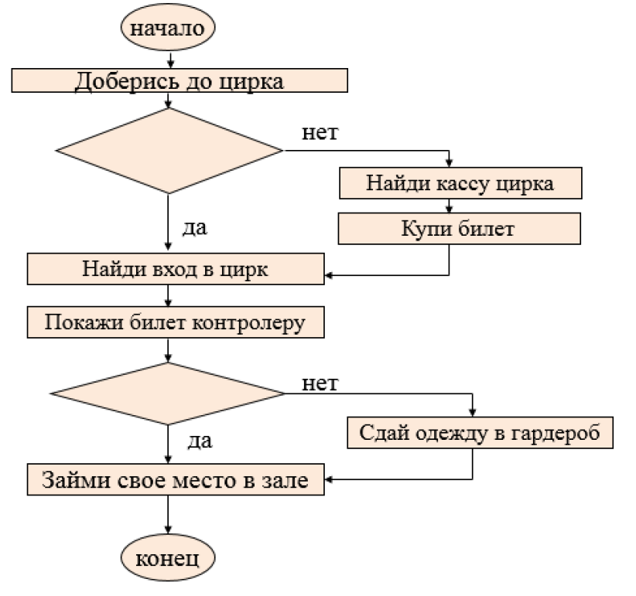

Есть верхняя одежда?

Есть билет?

Налить воду

Чайник наполнен водой?

да

Включить чайник

нет